Sistemas Multiagentes para Reestruturação Autônoma de Códigos

Análise de dependências, paralelização OpenMP e coordenação baseada em evidências
Lucas Nory Ulson — Ciência da Computação, PUCRS
Versão de trabalho de 5 de novembro de 2026. Texto alinhado à implementação, à campanha final do Mac e aos documentos recebidos. A campanha original do Coordinator terminou INCOMPLETE; o contrato foi corrigido e a replicação com as mesmas evidências terminou COMPLETE, mantendo ambos os resultados; esta versão ainda não constitui monografia final aprovada.

Resumo
Este trabalho apresenta um protótipo híbrido para análise e reestruturação de código numérico em CPU multicore com OpenMP. A arquitetura separa componentes determinísticos de análise, transformação, validação e medição de um Coordinator baseado em modelo de linguagem. O fluxo integrado recebe uma fonte C independente, identifica uma redução escalar suportada, produz um candidato, verifica sua saída numérica, mede configurações de threads e condiciona a publicação a evidências vinculadas ao artefato. Um executor determinístico revalida o candidato antes de publicar código e manifesto. A avaliação distingue o ganho contra o sequencial da escalabilidade em relação à mesma variante OpenMP com uma thread. A consolidação experimental organiza 22 campanhas, incluindo variantes manuais, transformações automáticas específicas e resultados sem ganho. Na campanha final verificável do Mac, o Dot Product promovido apresentou ganho de aproximadamente 2,465× com quatro threads; a entrada pequena não satisfez a política de admissão paralela. Foi implementado um estudo pareado entre a política determinística, o Coordinator completo e uma ablação das análises estruturadas. Na replicação final no Mac, as 12 inferências foram válidas e os dois braços LLM concordaram 3/3 com a política em cada caso. Um ensaio controlado reproduziu ACCEPT, REJECT e RETUNE, mas não MODIFY. Não foi demonstrado benefício adicional da LLM ou das análises estruturadas nesta amostra. As contribuições demonstradas concentram-se na integração auditável do caminho suportado, na separação das métricas e na organização das evidências, com limitações explícitas de cobertura, corretude empírica e generalização. Uma coleta complementar Linux reuniu 322 amostras em Dot Product, GEMM e Nussinov, mais 50 amostras de Dot C pelo pipeline. Nussinov grande manual alcançou ganho total de 3,673× em 4T; GEMM grande apresentou 2,263× em 3T. Esses resultados pertencem às variantes e ao protocolo medido, sem ganho atribuível à LLM.
Palavras-chave: OpenMP; análise de dependências; reestruturação de código; modelos de linguagem; reprodutibilidade experimental.

Abstract
This work presents a hybrid prototype for numerical code analysis and restructuring on multicore CPUs using OpenMP. Deterministic analysis, transformation, validation and measurement components are separated from a language-model Coordinator. The integrated workflow supports a standalone C scalar-reduction case, binds validation and timing evidence to the candidate, and performs fresh correctness validation before publication. Evaluation separates speedup over the sequential program from scaling over the same OpenMP variant with one thread. Experimental consolidation covers 22 campaigns with manual variants, specific automatic transformations and negative results. In the final provenance-verified Mac campaign, the promoted Dot Product achieved approximately 2.465× speedup using four threads, while the small input did not satisfy the parallel admission policy. A paired decision study compares the deterministic policy, the full Coordinator and an ablation of structured analyses. In the final Mac replication, all 12 inference calls were valid and both LLM arms agreed 3/3 with policy in each case. A controlled study reproduced ACCEPT, REJECT and RETUNE, but not MODIFY. No additional benefit from the LLM or structured analyses was shown in this sample. Demonstrated contributions concern workflow integration, artifact traceability, metric separation and experimental organization, with explicit limits on transformation coverage and empirical correctness. A complementary Linux campaign collected 322 samples across Dot Product, GEMM and Nussinov, plus 50 pipeline Dot C samples. Large manual Nussinov achieved 3.673× total speedup at four threads; large GEMM achieved 2.263× at three threads. These measurements do not establish any LLM-attributable speedup.
Keywords: OpenMP; dependence analysis; code restructuring; language models; experimental reproducibility.

1. Introdução
A reestruturação de um programa para execução paralela envolve decisões sobre dependências, distribuição do trabalho e configuração de execução. Neste trabalho, o problema é tratado como uma sequência de decisões verificáveis: identificar uma transformação suportada, testar o resultado e medir se uma configuração oferece ganho. A presença de diretivas paralelas, isoladamente, não é adotada como critério de sucesso.
OpenMP fornece construções de execução e de compartilhamento de dados para programação paralela. Sua especificação é a referência conceitual para os mecanismos empregados; isso não implica que os compiladores avaliados implementem integralmente todas as funcionalidades da versão 5.2. OpenMP ARB, 2021 (https://www.openmp.org/spec-html/5.2/openmp.html).
O uso de modelos de linguagem acrescenta uma decisão textual ao fluxo. Essa decisão pode interpretar informações produzidas pelas ferramentas, mas não substitui as medições nem a validação do candidato. Para investigar essa separação, o protótipo concentra a LLM no Coordinator e mantém as etapas de geração suportada, medição e admissibilidade como componentes determinísticos.
A proposta inicial descrevia quatro agentes, LangGraph e um ciclo de reparo mais amplo. A implementação avaliada adotou um recorte menor: orquestração em Python, evidências serializadas em JSON e um Coordinator LLM com ações estruturadas. A geração automática integrada foi demonstrada para Dot Product com redução escalar. Outros padrões aparecem nas análises e nas campanhas de variantes, com cobertura parcial de transformação. Essa distinção determina o alcance das conclusões.

1.1. Problema e questões de pesquisa
A pergunta central do recorte é: como integrar análise, transformação suportada, validação, medição e decisão de uma LLM preservando a rastreabilidade do candidato, e qual efeito adicional a LLM exerce sobre a decisão de admissão?
Três questões organizam a avaliação:
- R1 — Integração: como o pipeline vincula código, validação, configuração e medição, e em quais situações bloqueia a promoção?
- R2 — Desempenho: quais configurações medidas apresentam ganho contra o sequencial e escalabilidade em relação à mesma variante OpenMP com uma thread?
- R3 — Coordinator: mantendo candidato e evidências constantes, o Coordinator altera decisões e resultados admitidos em relação à política determinística, e qual é seu custo em latência e chamadas?
R3 não equivale a comparar geração one-shot com geração por vários agentes. Também não mede redução de tentativas de uma busca autônoma por novos códigos, pois tal busca não é executada pelo runner atual.

1.2. Objetivos e contribuições
O objetivo geral é desenvolver e avaliar, no recorte suportado, um pipeline híbrido de reestruturação OpenMP com decisão baseada em evidências. Os objetivos específicos são extrair informações estruturais; planejar e aplicar uma transformação implementada; verificar saídas; medir configurações; rastrear os artefatos utilizados; e comparar a decisão da LLM com a política sem LLM.
As contribuições técnicas demonstradas são a integração do caminho de redução escalar, o contrato que vincula evidências ao candidato, a revalidação antes da publicação e a consolidação de métricas com baselines distintos. A contribuição empírica adicional do Coordinator depende da conclusão de R3; não é pressuposta pela existência desses componentes.

2. Fundamentação e posicionamento

2.1. Dependências e padrões
O analisador estático utiliza o AST produzido pelo Clang para extrair informações sobre laços, acessos e atualizações. O analisador de dependências e o classificador aplicam regras implementadas sobre essa representação. Seus resultados orientam o planejamento, sem constituir uma análise completa de todos os recursos de C, de aliasing arbitrário ou de bibliotecas externas.
Os casos do repositório são organizados em DOALL, REDUCTION, STENCIL, WAVEFRONT/DOACROSS e MIXED. Essa taxonomia de padrões não deve ser confundida com uma classificação da arquitetura física de execução. Em particular, distribuir iterações entre threads e inserir uma redução SIMD específica são operações diferentes no protótipo.

2.2. Arquitetura por papéis e LLM
O termo multiagente é usado no projeto para organizar responsabilidades especializadas. No caminho avaliado, a maioria desses papéis é implementada por módulos determinísticos; um Coordinator utiliza uma LLM. Não foi implementado um conjunto de modelos independentes negociando planos, um motor BDI ou uma memória blackboard com atualização concorrente. O contexto compartilhado é materializado por artefatos e referências explícitas entre etapas.
Como referência de arquitetura, AutoGen apresenta composição de agentes capazes de conversar e combinar modelos, ferramentas e intervenção humana. O presente protótipo não utiliza esse framework nem avalia o mesmo mecanismo de conversação. Essa referência situa a diferença entre uma arquitetura multiagente conversacional e a divisão de papéis adotada aqui. Wu et al., 2023 (https://arxiv.org/abs/2308.08155).

2.3. Avaliação de código paralelo
ParEval foi proposto para avaliar geração de código paralelo por LLMs sobre 420 tarefas, considerando diferentes tipos de problema e modelos de programação. Esse trabalho relaciona o tema de LLMs à avaliação de código paralelo. O estudo atual possui outra unidade experimental: a decisão sobre um candidato já gerado e medido. Não se compara numericamente o resultado deste TCC aos resultados de ParEval. Nichols et al., 2024 (https://arxiv.org/abs/2401.12554).
Parte dos kernels históricos deriva de PolyBench/C, uma coleção de benchmarks com instrumentação e inicialização de dados para avaliação de kernels. O projeto fixa um submódulo PolyBenchC-4.2.1 para esses casos; os fixtures independentes de Dot Product permitem exercitar o novo contrato sem essa dependência. Pouchet, PolyBench/C (https://www.cs.colostate.edu/~pouchet/software/polybench/polybench.html).
Essas referências fundamentam o recorte, mas não constituem uma revisão sistemática da literatura nem demonstram novidade absoluta da arquitetura.

3. Arquitetura e implementação

3.1. Fluxo implementado
O runner executa análise estática, dependências, classificação, planejamento, transformação, gate de corretude, gate de desempenho, seleção, construção do contexto, Coordinator e promoção. O modo de preparação encerra após construir o contexto verificado, permitindo separar a coleta determinística da inferência.
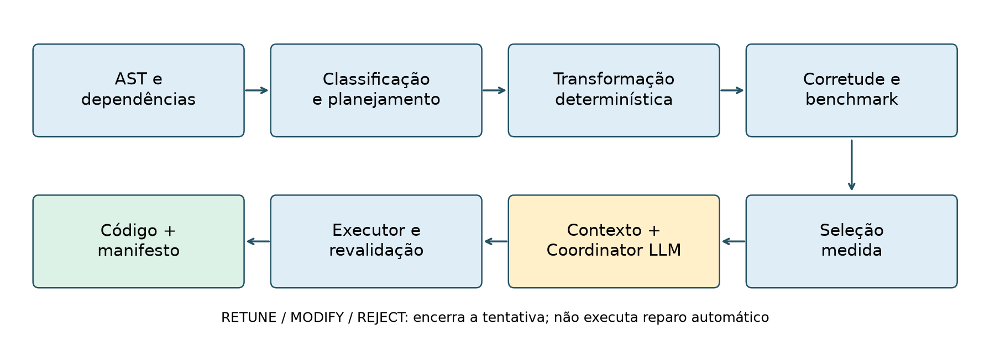
Arquitetura implementada: componentes determinísticos, Coordinator LLM e publicação
Etapa | Responsabilidade | Implementação principal
Análise | Extrair estrutura e relações reconhecidas | analysis/static_analyzer.py, dependence_analyzer.py
Classificação e plano | Identificar padrão e transformação implementada | pattern_classifier.py, strategy_planner.py
Transformação | Aplicar redução escalar direta suportada | analysis/code_transformer.py
Corretude | Compilar e comparar saída numérica nas threads solicitadas | scripts/compile_correctness_gate.py
Desempenho | Registrar tempos brutos e resumos | scripts/performance_gate.py
Seleção | Escolher configuração a partir de medições | analysis/performance_selector.py
Contexto e decisão | Agregar evidências e obter ação estruturada | agents/context_builder.py, coordinator_agent.py
Promoção | Conferir evidências, revalidar e publicar | scripts/promote_candidate.py
A implementação do planejador adaptativo e as transformações específicas de Nussinov são caminhos adicionais. Sua existência não significa que o runner de fontes independentes execute automaticamente todo o projeto PolyBench.

3.2. Recorte de automação
Caso | O que foi automatizado / avaliado
Dot Product C | Caminho integrado de redução escalar, gates, seleção, decisão e executor; inferência real e promoção concluídas no Mac em 03/11/2026
GEMM | Análises e campanhas de variante OpenMP manual
Jacobi-2D | Análises, variante OpenMP manual e experiências específicas com tiling
Covariance | Análises e campanha de variante OpenMP manual
Nussinov | Análises e transformações adaptativas específicas sobre base OpenMP existente; contratos legados nas campanhas
Wavefront sintético | Diagnóstico de baixo desempenho, variante tiled manual e autotuning
A classificação de um padrão não comprova a geração automática de código para esse padrão. O caso Wavefront registra uma trajetória experimental de diagnóstico, modificação e autotuning; os artefatos não comprovam que a LLM executou esse ciclo de forma autônoma.

3.3. Contrato de evidências
Os gates atuais preservam cópias dos arquivos explícitos de entrada e registram hashes SHA-256 de fontes e executáveis, identidade do compilador, flags, variáveis OpenMP, campanha e tempos individuais. A seleção é recalculada ao carregar a evidência. O contexto inclui o código verificado e referências aos relatórios. A decisão registra a identidade do contexto recebido.
O vínculo de hashes permite detectar a troca de um arquivo após a medição. Não é uma assinatura de um produtor externo, nem prova que um relatório fabricado fora do processo é verdadeiro. Também não captura integralmente bibliotecas, headers de projeto ou todos os componentes de uma toolchain.
O Coordinator emite ACCEPT, RETUNE, MODIFY ou REJECT e uma próxima ação compatível. RETUNE/MODIFY/REJECT encerram a tentativa do runner sem publicar um artefato. ACCEPT não basta para promoção: o executor exige configuração medida, ganho contra ambos os baselines e revalidação fresca de corretude. A publicação é feita por staging e renomeação do diretório final, com código, manifesto e evidências. Uma tentativa duplicada é recusada.

4. Metodologia

4.1. Unidades experimentais e proveniência
São separados três conjuntos de evidências. O primeiro contém 17 campanhas históricas recuperadas de CSVs, logs e dumps, sem o contrato atual completo de vínculo ao código medido. O segundo contém duas coletas Linux cujo resumo foi preservado, mas cujos contextos originais não estão neste checkout. O terceiro contém três campanhas finais de Dot Product verificadas pelos gates no Mac em 03/11. A consolidação totaliza 22 campanhas e 173 configurações, com 545 tempos individuais recuperados.
Os 35 CSVs históricos foram inventariados sem alteração, junto a nove CSVs das campanhas finais. Oito históricos apresentam linhas incompatíveis com o cabeçalho; vários acumulam mais de uma execução. A matriz usa fontes selecionadas explicitamente, conferindo resumos com amostras quando disponíveis. Não se unem amostras de máquinas ou campanhas diferentes para aumentar artificialmente o tamanho da amostra.

4.2. Corretude e compilação
No caminho independente, a corretude compara o resultado escalar do candidato ao sequencial com tolerâncias relativa de 1e-9 e absoluta de 1e-12. O driver determinístico de validação utiliza N=1.000.000. São verificadas as threads que serão medidas. Esse driver é distinto do driver de benchmark; portanto, o PASS não deve ser descrito como teste de todas as entradas temporizadas.
Nos casos legados PolyBench, há validações por comparação de dumps da compilação de validação e campanhas de desempenho com instrumentação de tempo. Esses resultados têm cobertura e registro diferentes dos gates novos. O runner atual não inclui um detector de races nem estabelece equivalência formal.
Na campanha local foram usados GCC 13.3.0 para compilação e Clang para análise AST, em Linux x86_64 com Xeon E3-1225 V2 e quatro núcleos. Os flags de desempenho são -O3 para sequencial e -O3 -fopenmp para o candidato. O ambiente registra OMP_DYNAMIC=FALSE, OMP_PROC_BIND=TRUE e OMP_PLACES=cores. As campanhas históricas do Mac usam o ambiente Apple M5 registrado em setembro, com as lacunas específicas indicadas no catálogo.

4.3. Desempenho e estatística descritiva
O benchmark local possui dois tamanhos: N=10.000.000, com 100 chamadas internas, e N=1.024, com 10.000 chamadas internas. Cada configuração tem cinco medições externas; o tempo por chamada é reportado pelo driver. A medida principal é a mediana dessas cinco observações, mantendo média, mínimo, máximo e desvio padrão populacional para inspeção.
Se T_seq é o tempo mediano do sequencial, T_1 o tempo da variante OpenMP com uma thread e T_p o tempo dessa mesma variante com p threads, calculam-se:
- Ganho contra o sequencial: S_total = T_seq / T_p.
- Ganho da transformação: S_transf = T_seq / T_1.
- Escalabilidade paralela: S_par = T_1 / T_p.
- Eficiência paralela: E_par = S_par / p.
- Decomposição: S_total = S_transf × S_par.
No autotuning tiled, T_1 deve corresponder ao mesmo tamanho de bloco da configuração avaliada. O melhor bloco em uma thread pode ser diferente daquele selecionado em várias threads. Usar blocos distintos no quociente mistura os efeitos e não representa escalabilidade da mesma variante.
O Selector considera quase empates de até 2% e pode recomendar menos threads que a configuração de menor mediana. Os gráficos mostram razões de medianas, sem intervalos de confiança ou testes de significância inventados. As amostras disponíveis não justificam generalização estatística entre plataformas.

4.4. Avaliação do Coordinator
O estudo pareado compara a política determinística, o Coordinator completo e o Coordinator com análises estruturadas retiradas do prompt. Os três modos recebem o mesmo candidato e as mesmas medições. A ablação preserva os gates e o contexto canônico de validação; o script verifica se o prompt mudou.
A ordem dos modos é embaralhada com semente 2026. O protocolo prevê três repetições de decisão por caso, temperatura zero e timeout explícito. Uma repetição da LLM não representa uma nova observação independente do tempo do kernel. Cada tentativa considera um candidato e, nos modos LLM, uma chamada; não há recuperação automática de novas variantes.
Registram-se decisões brutas e enriquecidas, erros, timeouts, concordância binária com a política, aceitação efetiva, propostas inadmissíveis, oportunidades elegíveis não aceitas, latência e tokens disponíveis. Concordância não é uma verdade independente sobre a melhor ação textual. Falhas permanecem no denominador. Custo monetário não é estimado sem dados.
O resultado admitido usa a configuração paralela elegível; recusa ou falha usa o sequencial como fallback definido para a avaliação. O tempo contabilizado soma o prefixo determinístico compartilhado ao custo de decisão/validação, sem representar nova execução independente do pipeline e sem incluir publicação.

4.5. Coleta complementar Linux e comparação multiplataforma
Em 05/11/2026 foi iniciada uma coleta complementar de escalabilidade no Xeon E3-1225 V2, com quatro núcleos físicos, Linux x86_64, Clang 18.1.3 e runtime OpenMP identificado nas saídas de vinculação. O governor observado foi schedutil; não houve fixação de frequência, isolamento exclusivo da máquina ou controle térmico. Não se executaram testes nem inferências junto à campanha. Usaram-se 1, 2, 3 e 4 threads, -O3, sem -march=native ou -ffast-math.
Foram selecionados Dot Product C++ com N=1.000.000 e 10.000.000, GEMM double com dimensões 200×220×240 e 1000×1100×1200, e Nussinov int com N=500 e 2500. As variantes preexistentes são manual no Dot/GEMM e manual, SIMD manual e SIMD automaticamente adaptada no Nussinov. Não houve inferência nem nova otimização manual dos kernels nessa campanha.
Cada configuração utiliza sete processos de medição e um processo prévio de aquecimento. A ordem é embaralhada em blocos completos, com semente 2026, preservando amostras individuais. O Dot C++ temporiza uma única chamada: a inicialização do runtime OpenMP pode estar incluída. Aquecimento em outro processo não conserva a equipe de workers. Portanto, esse Dot não substitui o experimento C do pipeline com 100 chamadas internas. PolyBench conserva seu flush de cache padrão antes de iniciar o timer. Os tempos excluem alocação, inicialização dos arrays, compilação e inferência. O flush OpenMP do utilitário PolyBench já cria a equipe antes do cronômetro de GEMM/Nussinov, diferentemente do Dot C++. O timer PolyBench usa gettimeofday com saída de seis casas decimais; manteve-se essa instrumentação preexistente.
A validação cobre cada combinação de entrada, variante e threads. Dot compara o escalar com a fórmula esperada; GEMM compara todos os elementos impressos com 17 dígitos significativos, em vez das duas casas decimais históricas; Nussinov compara o dump inteiro exato. Os executáveis de dump e tempo são separados e compilados com a mesma otimização. Os arquivos originais são preservados; a mudança de precisão ocorre no header copiado da campanha. Fontes, headers, utilitário PolyBench, comandos, bibliotecas, executáveis e saídas são arquivados com SHA-256. Essa coleta possui protocolo próprio e não autoriza promoção pelo contrato de fontes independentes do pipeline.
As figuras exibem mediana e amplitude mínimo–máximo, sem intervalos de confiança ou alegação de significância. Os CSVs novos também registram desvio padrão amostral; a consolidação histórica usa desvio padrão populacional. A campanha nova equivalente no M5 está preparada, mas não foi medida nesta máquina Linux. Dados históricos são contexto, sem permitir atribuir causalmente diferenças à arquitetura. Esta coleta amplia a avaliação de R2, sem ampliar a amostra de decisões LLM de R3.

5. Resultados disponíveis

5.1. Verificação técnica
A bateria final registrada contém 82 testes unittest e 14 casos de regressão dos seletores e Coordinator, cobrindo integração, configuração, alterações de artefatos, falhas de gates e promoção. Esses testes verificam comportamento de software. Respostas simuladas da LLM usadas em integração não são resultados científicos de inferência.
Uma execução de integração com análise Clang, compilação GCC/OpenMP e benchmark real publicou um bundle após resposta explicitamente simulada do Coordinator. O teste demonstra o mecanismo de publicação e revalidação, sem demonstrar que uma LLM real realizou a decisão dessa execução.

5.2. Dot Product verificável no Mac
Campanha | Sequencial (s) | OpenMP 1T (s) | Configuração selecionada | Resultado
Promoção final, N=10.000.000 | 0,004842180 | 0,004840610 | 4T: 0,001964010 | Promovido
Estudo do Coordinator, N=10.000.000 | 0,007220030 | 0,007219770 | 4T: 0,004316330 | Admite 4T
Estudo do Coordinator, N=1.024 | 0,000000799 | 0,000000852 | — | Não admite paralelo
Na promoção final, o ganho contra o sequencial foi 2,465×; a escalabilidade contra OpenMP 1T também foi 2,465×, com eficiência paralela de aproximadamente 0,616. No estudo pareado, a entrada grande obteve 1,673× em 4T e a entrada pequena apresentou forte overhead paralelo. O resultado demonstra que o pipeline preserva uma recusa motivada pelas medições; não demonstra um ganho causado pelo Coordinator.
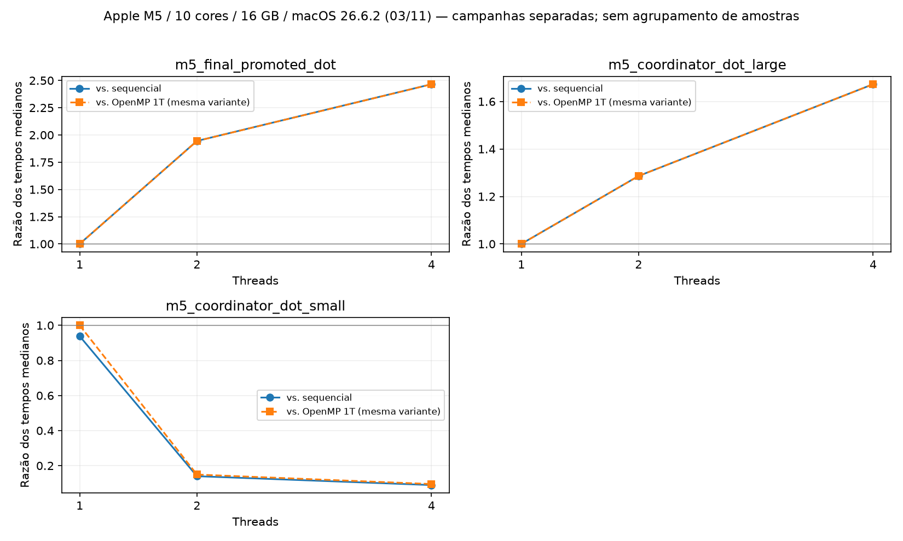
Curvas verificáveis do Mac com baselines distintos
Fonte: campanhas m5_final_promoted_dot, m5_coordinator_dot_large e m5_coordinator_dot_small na matriz consolidada. As medidas são por chamada; não são tempos totais de otimização nem repetições da decisão LLM.

5.3. Casos históricos: Wavefront e Nussinov
Campanha | Configuração analítica | Ganho vs. seq. | Escalabilidade da mesma variante | Eficiência paralela
Wavefront manual Mac, 09/09 | 1T | 1,412× | 1,000× | 1,000
Wavefront tiled Mac, 09/09 | bloco 64, 4T | 3,400× | 2,377× | 0,594
Nussinov SIMD manual, 11/09 | 4T | 4,037× | 3,015× | 0,754
Nussinov automático, 11/09 | 4T | 4,106× | 3,005× | 0,751
No Wavefront manual, a recomendação de uma thread expressa benefício de transformação, sem sucesso multicore. A variante tiled apresenta ganho com quatro threads na campanha correspondente. Como os baselines sequenciais vêm de campanhas distintas, a comparação descreve a trajetória observada e não uma diferença pareada de medições ou uma contribuição causal da LLM.
No Nussinov automático, T_seq=0,858520 s, T_1=0,628325 s e T_4=0,209073 s. O ganho de transformação de 1,366× se combina à escalabilidade de 3,005×, produzindo aproximadamente 4,106× contra o sequencial. Dividir 4,106 por quatro não calcula a eficiência paralela. O hardware dessa campanha não está registrado na própria evidência canônica: a atribuição a Mac presente no resumo de outubro exige confirmação. A variante automática parte de base OpenMP manual.
As demais campanhas, incluindo GEMM, Jacobi e Covariance, constam da matriz e dos gráficos completos. Não se extrapola sua cobertura para transformação automática integral desses padrões.

5.4. Avaliação pareada do Coordinator no Mac
A campanha utilizou llama3.1:8b, ID local 46e0c10c039e, LLVM 23.1.1, threads 1, 2 e 4, três repetições e timeout de 600 segundos. As 12 chamadas LLM terminaram sem timeout. O Ollama informou contexto máximo de 131.072 tokens; os prompts observados consumiram 2.050 tokens.
Caso | Modo | Válidas | Concordância | Aceitação | Mediana da decisão
Grande | Determinístico | 3/3 | 100% | 100% | 0,000015 s
Grande | Coordinator | 3/3 | 100% | 100% | 4,985 s
Grande | Sem análises | 3/3 | 100% | 100% | 5,139 s
Pequeno | Determinístico | 3/3 | 100% | 0% | 0,000007 s
Pequeno | Coordinator | 3/3 | 100% | 0% | 3,545 s
Pequeno | Sem análises | 3/3 | 100% | 0% | 3,560 s
No caso grande, 4 threads obtiveram ganho de 1,673x contra o sequencial e os dois braços LLM reproduziram a admissão determinística. No caso pequeno, os dois braços rejeitaram corretamente em 3/3 e o fallback permaneceu sequencial.
Cada braço LLM processou 12.300 tokens de prompt. As medianas por caso ficaram entre 3,545 s e 5,139 s, contra microssegundos na política. Com três repetições e efeitos de ordem/carregamento, a diferença de latência entre braços não admite interpretação causal.
A campanha original INCOMPLETE foi preservada. Ela revelou um schema que exigia uma propriedade não declarada; após correção e reforço determinístico, a replicação com os mesmos contextos terminou COMPLETE, com 12/12 respostas LLM válidas. Na amostra, as análises estruturadas não alteraram aceitação ou resultado final. Em 24 cenários controlados, ACCEPT, REJECT e RETUNE acertaram 6/6, enquanto MODIFY foi convertido em REJECT em 6/6, preservando segurança mas não recuperação.

5.5. Escalabilidade complementar no Linux em 05/11/2026
A campanha principal concluiu 46 configurações, 322 amostras externas e 46 validações de entrada/variante/threads. Foram avaliadas seis combinações de kernel e entrada, com dez curvas de variantes OpenMP. Os baselines sequenciais de Nussinov são compartilhados entre suas três variantes, sem criar novas amostras independentes. A tabela usa sempre quatro threads para tornar o ponto de comparação explícito; a menor mediana pode pertencer a outra configuração.
Kernel / entrada | Variante | Tseq (s) | T1 (s) | T4 (s) | S total | S paralelo | E paralela
dot / 1000000 | manual | 0.001473456 | 0.003553676 | 0.003692308 | 0.399 | 0.962 | 0.241
dot / 10000000 | manual | 0.010942113 | 0.012910733 | 0.010611985 | 1.031 | 1.217 | 0.304
gemm / LARGE | manual | 0.644089000 | 0.639590000 | 0.284841000 | 2.261 | 2.245 | 0.561
gemm / MEDIUM | manual | 0.004129000 | 0.004192000 | 0.001245000 | 3.316 | 3.367 | 0.842
nussinov / LARGE | manual | 16.885718000 | 16.624249000 | 4.596830000 | 3.673 | 3.616 | 0.904
nussinov / LARGE | simd_auto | 16.885718000 | 17.560246000 | 4.820323000 | 3.503 | 3.643 | 0.911
nussinov / LARGE | simd_manual | 16.885718000 | 17.560393000 | 4.898844000 | 3.447 | 3.585 | 0.896
nussinov / MEDIUM | manual | 0.021994000 | 0.028491000 | 0.052671000 | 0.418 | 0.541 | 0.135
nussinov / MEDIUM | simd_auto | 0.021994000 | 0.019298000 | 0.016583000 | 1.326 | 1.164 | 0.291
nussinov / MEDIUM | simd_manual | 0.021994000 | 0.019309000 | 0.030927000 | 0.711 | 0.624 | 0.156
Dot C++ grande teve menor mediana em 3T (0,010432664 s; ganho total 1,049×). Para N=1 milhão, todas as configurações OpenMP foram mais lentas que o sequencial. GEMM grande apresentou 0,284560 s em 3T e 0,284841 s em 4T: diferença de cerca de 0,10%, compatível com quase empate descritivo, sem prova de significância. Nussinov grande manual alcançou 3,673× contra o sequencial e 3,616× contra OpenMP 1T, com eficiência de 0,904 em 4T. Em N=500, a versão manual em 4T perdeu para o sequencial; 2T obteve ganho total de 1,432×. Mais threads não foram sistematicamente melhores em entradas médias.
No GEMM médio, T1/Tp excede p em 2T e 3T. Essas razões de medianas não comprovam superlinearidade causal: cache, frequência e variabilidade do baseline podem contribuir. As amostras permanecem disponíveis, sem descartar outliers.
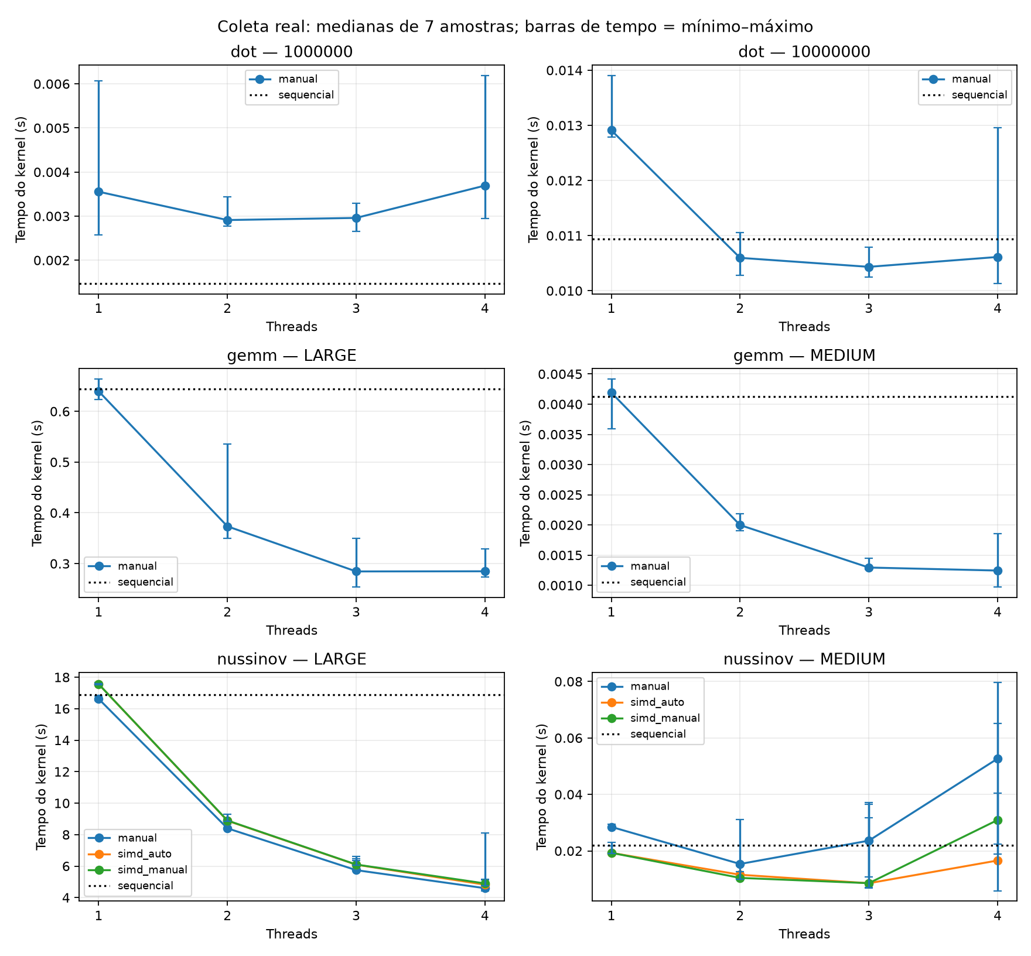
Tempos reais e amplitude mínimo–máximo da coleta Linux
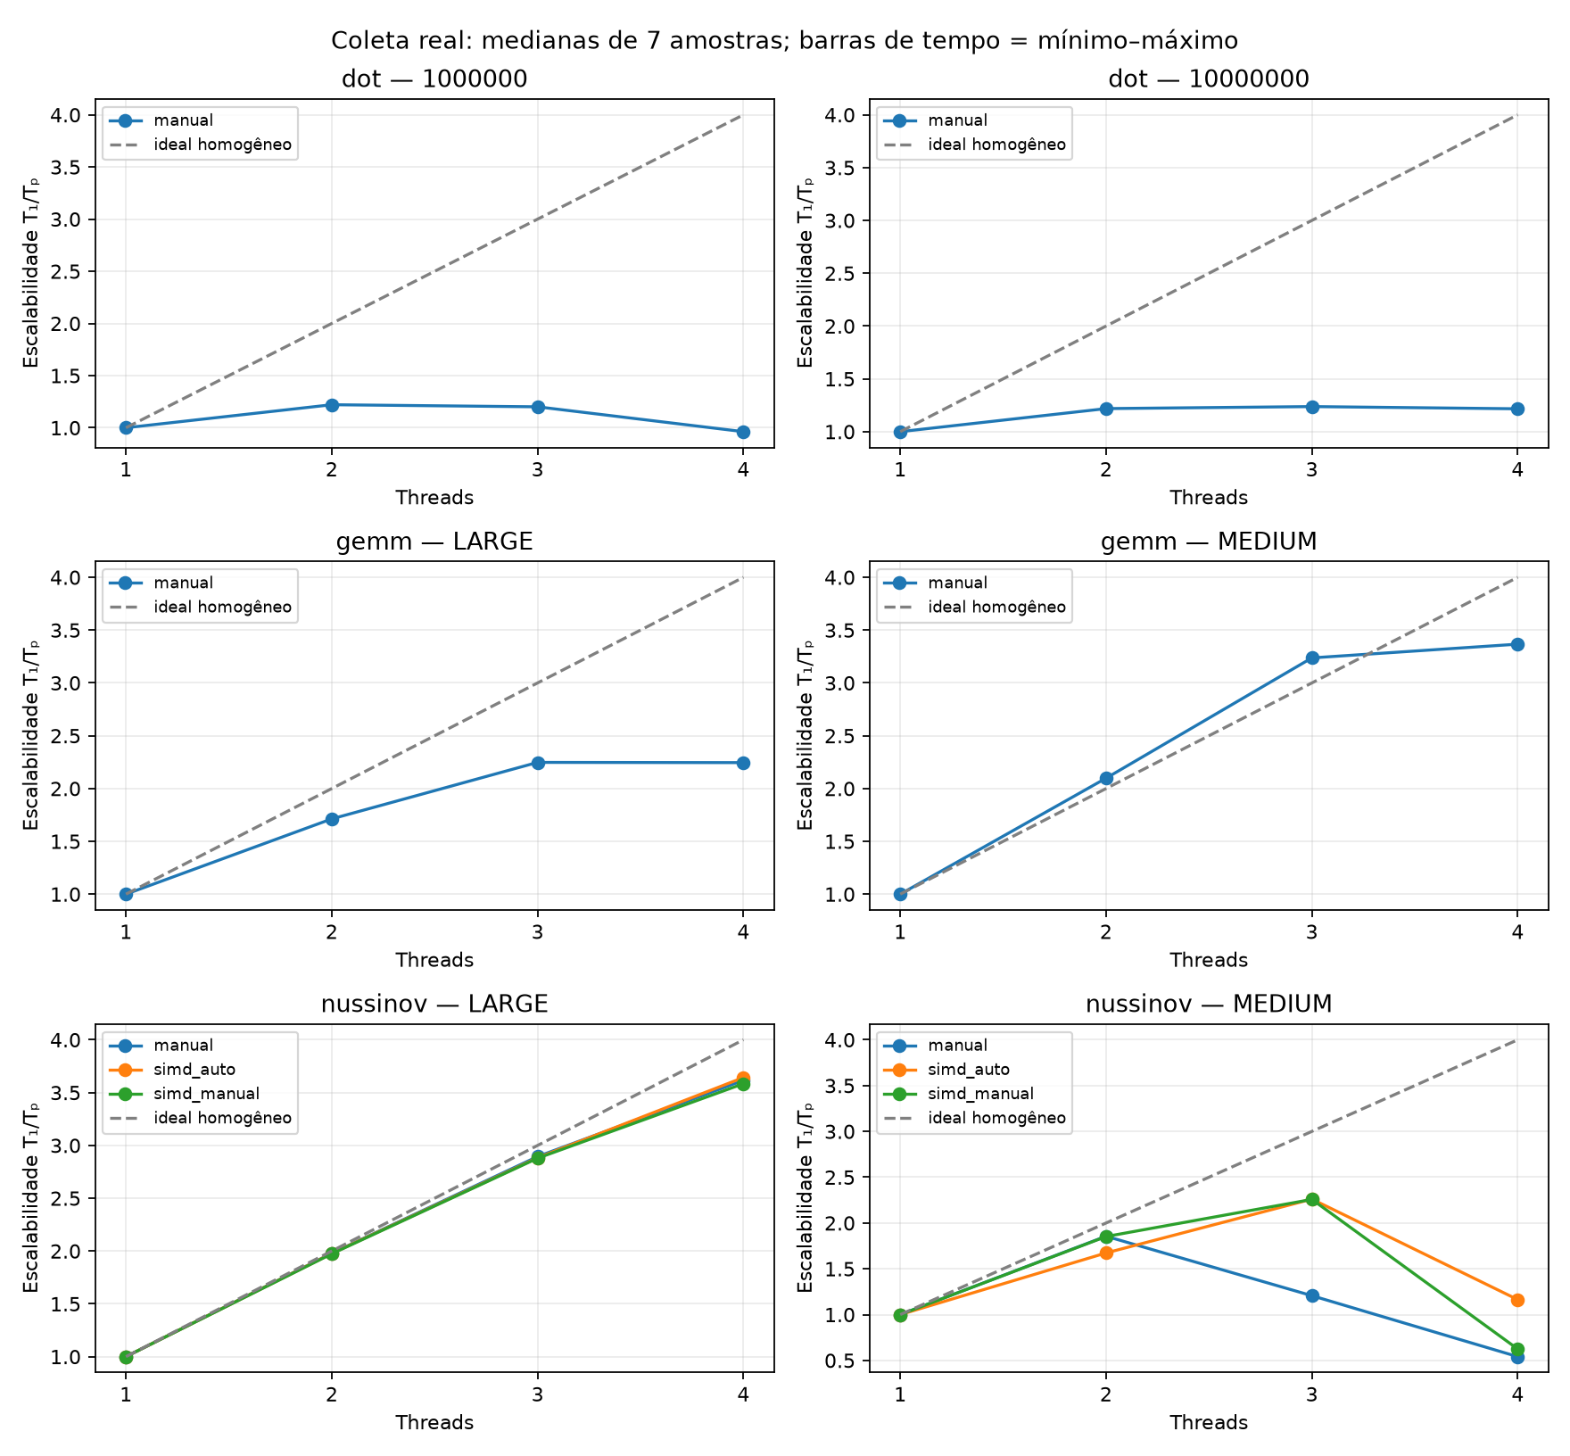
Escalabilidade da mesma variante e entrada no Linux
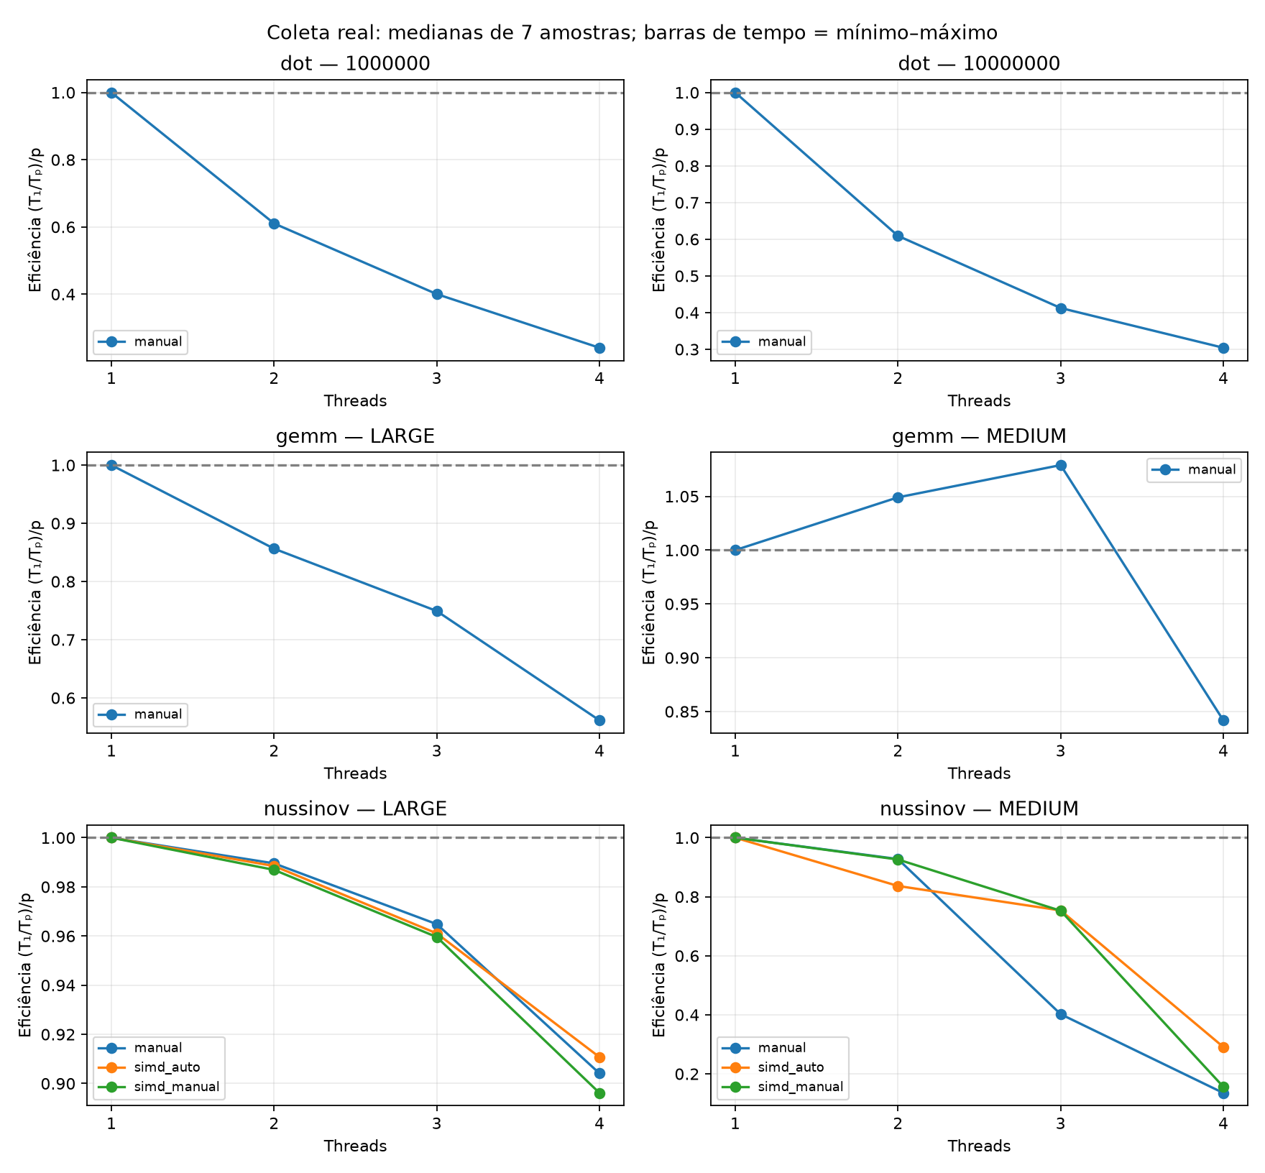
Eficiência paralela da coleta Linux

5.6. Dot C automático e efeito do regime de medição
O pipeline foi executado em modo --prepare-only, sem inferência nem promoção, com Clang 18.1.3 e 1T–4T. Os dois casos terminaram PREPARED e passaram pelos gates de corretude. Cada configuração tem cinco medições externas. O caso grande usa 100 chamadas internas de N=10 milhões; o pequeno usa 10.000 chamadas de N=1024. Esses drivers e a distribuição dos valores diferem do Dot C++ manual. A validação do pipeline usa seu driver de N=1 milhão e não constitui um teste de todas as entradas temporizadas.
Caso | Tseq (s) | T1 (s) | T4 (s) | S total 4T | S paralelo 4T | Seleção
large | 0.010385878850 | 0.010864713850 | 0.008063438350 | 1.288 | 1.347 | 3T; S total 1.264×
small | 0.000000889980 | 0.000001850426 | 0.000004171944 | 0.213 | 0.444 | Sem paralelo admissível
No caso grande, 4T teve a menor mediana (0,00806343835 s), mas 3T ficou 1,908% acima dela; a política de quase empate de 2% recomendou 3T, com ganho total de 1,264×, escalabilidade de 1,322× e eficiência de 0,441. O caso pequeno não admitiu paralelo. Essa diferença frente ao Dot C++ mostra que primeira chamada, driver e amortização precisam ser informados. Os resultados não isolam o efeito de um único fator e não são ganhos da LLM.
Os diagnósticos novos do Clang confirmaram o bloqueio por dependência de memória no laço k da versão manual de Nussinov e a vetorização de largura 4 e fator de intercalação 2 nas versões SIMD. Apesar disso, em N=2500, SIMD 1T levou cerca de 17,560 s, contra 16,624 s da versão manual sem a diretiva: a aplicação de SIMD não garante benefício. A seção .text dos executáveis SIMD manual e automático é idêntica nesta compilação LARGE (SHA-256 registrado nos diagnósticos). Diferenças de tempo entre eles não evidenciam uma melhoria do código computacional automático. Os executáveis de diagnóstico são separados daqueles efetivamente medidos.
Fonte: results/scaling/, relatório de verificação, CSVs e diagnósticos de 05/11. As 22 campanhas da matriz anterior permanecem separadas desta coleta.

5.7. Comparação contextual com os registros do M5
A tabela conserva o ponto comum de 4T e usa cada variante com seu próprio baseline OpenMP 1T. Ela compara registros de campanhas distintas, não uma nova campanha pareada entre máquinas. O Dot C possui o mesmo SHA-256 de candidato e driver de benchmark arquivado da promoção M5; GEMM/Nussinov históricos não têm esse vínculo completo. O compilador Linux é Clang 18.1.3, enquanto o acervo M5 registra LLVM Homebrew 23.1.1.
Caso | Linux novo T4 (s) | Linux T1/T4 | M5 arquivado T4 (s) | M5 T1/T4 | Registro M5
dot automatic_C | 0.008063438 | 1.347 | 0.001964010 | 2.465 | 03/11; gates verificados no Mac
gemm manual | 0.284841000 | 2.245 | 0.043192000 | 3.282 | setembro; HISTORICAL_UNBOUND
nussinov manual | 4.596830000 | 3.616 | 0.319542000 | 2.957 | setembro; HISTORICAL_UNBOUND
nussinov simd_manual | 4.898844000 | 3.585 | 0.209503000 | 3.015 | setembro; HISTORICAL_UNBOUND
Nussinov manual tem maior escalabilidade normalizada no Linux novo, mas menor latência absoluta no registro M5. Logo, escalabilidade relativa e desempenho absoluto respondem a perguntas distintas. O Dot C do estudo pareado M5 de 03/11 obteve 1,673× contra o sequencial, abaixo dos 2,465× da promoção do mesmo dia, reforçando o cuidado com condições e variabilidade de campanha.
No Linux, os contextos originais dos gates Mac contêm caminhos absolutos do outro ambiente, e um contexto em build não foi transferido. A consolidação usa um resumo arquivado explícito, fixado por hash, quando os artefatos locais estão indisponíveis, com rótulo ARCHIVED_SUMMARY_ONLY. Divergências de hash ou contexto inválido continuam sendo erros. Não se reescreveram caminhos nem relatórios históricos para simular uma validação Linux desses gates.
O Nussinov automático histórico continua com hardware desconhecido e não foi incluído como medição M5. As novas curvas M5 nas mesmas entradas, fontes, repetições e política de medição ainda são necessárias para fortalecer esta comparação. Os números acima não isolam ISA, memória ou contribuição da LLM.

6. Discussão e ameaças à validade
Os resultados disponíveis respondem operacionalmente a R1: o protótipo tem mecanismos testados para vincular evidências, bloquear divergências e revalidar o candidato. A resposta é restrita aos contratos e entradas implementados, sem pretensão de uma prova geral de corretude.
Para R2, as campanhas mostram escolhas de configuração distintas e casos em que o paralelismo não supera o sequencial. A contribuição observada pertence à transformação, à implementação da variante e à seleção empírica. O fato de essas etapas produzirem ganho não atribui esse ganho à LLM.
Para R3, o Coordinator reproduziu a política e acrescentou latência sem alterar o speedup, que é igual por construção quando a configuração aceita é a mesma. A campanha original expôs uma falha estrutural posteriormente corrigida; a replicação final teve respostas válidas. A ablação apresentou os mesmos resultados do contexto completo. Portanto, não foi observado benefício adicional da LLM ou das análises estruturadas nesta amostra. Isso não demonstra inutilidade geral de LLMs para geração de código, tarefa que este experimento não executa.
As principais ameaças à validade são:
- Cobertura funcional: validação numérica para um driver, sem prova formal, detector de races integrado ou cobertura de todas as entradas temporizadas.
- Escopo: estudo do Coordinator em um kernel com dois tamanhos; variantes históricas de outros padrões não ampliam automaticamente essa amostra.
- Medição: ordem fixa das configurações do benchmark, ausência de controle dedicado de frequência/temperatura e possibilidade de ruído do sistema.
- Ablação: remover análises reduz também o tamanho do prompt. Janela de contexto e eventual truncamento devem ser conferidos antes da interpretação.
- Histórico: ausência de vínculos completos entre código, ferramenta, corretude e tempos em 17 campanhas; ambiente atribuído pelo contexto em parte dos registros e amostras ausentes em alguns CSVs.
- Busca não avaliada: um candidato por caso; RETUNE/MODIFY não executam reparo nem permitem medir convergência autônoma.
- Reprodução: caminhos absolutos exigem novas evidências ao mudar de máquina; headers/bibliotecas completos não são capturados pelo contrato atual.

6.1. Interpretação técnica da escalabilidade
Os três kernels exercitam limites diferentes. Dot Product double realiza aproximadamente duas operações aritméticas para cada par de entradas de 16 bytes, ou 0,125 operação por byte do acesso lógico. O modelo Roofline relaciona intensidade operacional, banda de memória e desempenho computacional atingível. Essa conta é uma hipótese explicativa, não uma medição de tráfego DRAM: cache, prefetch e primeira chamada alteram o custo observado. Sem contadores ou um ensaio de banda, uma curva achatada não comprova saturação da memória. Williams, Waterman e Patterson, 2009 (https://escholarship.org/uc/item/5tz795vq).
No GEMM avaliado, a distribuição por linhas evita escrita concorrente no mesmo elemento e conserva o laço interno j contíguo. Existe reuso de B entre linhas, mas o código não incorpora uma biblioteca BLAS otimizada ou uma nova versão blocada. A relação entre conjunto de trabalho, caches e compartilhamento de recursos pode mudar entre as duas entradas. Uma boa razão T1/Tp não demonstra proximidade do pico da máquina ou superioridade frente a BLAS. Os três arrays úteis do GEMM médio ocupam aproximadamente 1,16 MB, enquanto os do grande ocupam 28,96 MB; a tabela Nussinov ocupa 1 MB com N=500 e 25 MB com N=2500. São tamanhos calculados das dimensões e tipos, sem overhead de alocação, e não medições de tráfego. O LLC registrado no Xeon tem 8 MiB, tornando plausível uma mudança de localidade entre entradas; isso exige contadores para confirmação.
Nussinov organiza a computação por d=j−i. A diagonal d possui N−d células; cada célula consulta intervalos menores e executa a redução de máximo no laço k. As diagonais precisam terminar em ordem, mesmo quando as células de uma diagonal são independentes. A região paralela persistente evita recriar workers a cada diagonal, mas conserva N−1 barreiras de final de omp for. Remover a barreira com nowait violaria as dependências. A redução e as barreiras implícitas seguem a especificação OpenMP (https://www.openmp.org/spec-html/5.2/openmp.html).
A variante com acumulador/SIMD separa a redução local da atualização do destino. Ela pode melhorar o código de uma thread, efeito capturado em Tseq/T1, antes do ganho multicore T1/Tp. A presença da diretiva não comprova que o compilador realizou uma vetorização eficiente. Comparações entre SIMD manual e automaticamente adaptado precisam considerar equivalência do código gerado e dispersão; seus tempos não avaliam uma LLM geradora de código.
No M5, o acervo registra quatro núcleos de desempenho e seis de eficiência. Uma curva com até dez threads não representa dez núcleos homogêneos. Mesmo com OMP_PROC_BIND e OMP_PLACES, o protocolo não comprova quais classes de núcleo executaram cada worker no macOS. A comparação principal deve conservar os pontos comuns de 1T a 4T e analisar 5T a 10T separadamente. Bibliotecas OpenMP, compiladores, cache, memória e energia variam junto com o hardware; os dados não permitem isolar a contribuição individual de cada fator.

7. Conclusão compatível com as evidências atuais
Foi implementado um caminho de reestruturação OpenMP para redução escalar que integra análise, geração determinística, validação, medição, seleção e um executor de promoção condicionado a evidências. Sua verificação técnica inclui recusas por inconsistência e revalidação antes da publicação. A organização dos experimentos tornou explícitas as diferenças entre ganho de transformação, escalabilidade e configuração selecionada.
As campanhas locais e históricas sustentam a necessidade de medir configurações e registrar resultados negativos. Não sustentam superioridade de uma arquitetura com vários LLMs sobre geração monolítica. No estudo pareado, o Coordinator não melhorou a decisão admitida: repetiu a política nos dois casos e acrescentou latência. Os gates mantiveram a segurança na campanha original, e o ensaio controlado ainda não demonstrou a decisão MODIFY.
O fechamento restante é consolidar as evidências selecionadas, manter o recorte implementado na redação e finalizar o material de entrega. Ampliação de padrões transformados, recuperação automática de candidatos e suporte a dependências de projetos são extensões, sem promessa de implementação neste TCC.
A coleta complementar de 05/11 mostrou respostas distintas à mesma faixa de threads: Dot com ganho limitado, GEMM grande com quase empate entre 3T e 4T, e Nussinov grande manual com ganho total de 3,673× em 4T. Entradas médias também expuseram perdas e grande dispersão. SIMD foi aplicado pelo compilador, mas não melhorou Nussinov grande nesta toolchain. A comparação contextual com o M5 distingue tempo absoluto e escalabilidade; a nova coleta M5 com protocolo comum continua necessária. Nenhum desses ganhos é atribuído à LLM.

Referências verificadas para esta base
Williams, Samuel; Waterman, Andrew; Patterson, David. Roofline: An Insightful Visual Performance Model for Multicore Architectures. Communications of the ACM, 52(4), 65–76, 2009. DOI 10.1145/1498765.1498785. Repositório institucional dos autores (https://escholarship.org/uc/item/5tz795vq).
OpenMP Architecture Review Board. OpenMP Application Programming Interface, Version 5.2. 2021. Especificação oficial (https://www.openmp.org/spec-html/5.2/openmp.html).
Wu, Qingyun et al. AutoGen: Enabling Next-Gen LLM Applications via Multi-Agent Conversation. 2023. arXiv:2308.08155v2. Artigo (https://arxiv.org/abs/2308.08155).
Nichols, Daniel; Davis, Joshua H.; Xie, Zhaojun; Rajaram, Arjun; Bhatele, Abhinav. Can Large Language Models Write Parallel Code? 2024. arXiv:2401.12554v3; HPDC '24, DOI 10.1145/3625549.3658689. Artigo (https://arxiv.org/abs/2401.12554).
Pouchet, Louis-Noël. PolyBench/C: the Polyhedral Benchmark suite. Página do projeto. Fonte primária (https://www.cs.colostate.edu/~pouchet/software/polybench/polybench.html).

Apêndice de rastreabilidade e atualização
Fontes internas: catálogo (../experiment_catalog.json), matriz completa (../../results/consolidated/REPORT.md), protocolo dos agentes (../COORDINATOR_EVALUATION.md), execução Linux (../COORDINATOR_EVALUATION_LOCAL.md), campanha Mac (../COORDINATOR_EVALUATION_MAC.md) e reprodução (../EXPERIMENT_REPRODUCTION.md). A conferência dos documentos Word está em LEITURA_DOS_DOCUMENTOS.md (LEITURA_DOS_DOCUMENTOS.md).
A campanha final foi incorporada ao resumo/abstract, §5.4, discussão e conclusão. Não substituir tempos do kernel por latência de inferência. Nome de orientador, template, paginação e exigências formais de entrega não foram inferidos dos arquivos recebidos.
A revisão de 05/11 acrescenta metodologia §4.5, resultados §5.5–§5.7 e discussão técnica §6.1. Fontes adicionais: protocolo multiplataforma (../ESCALABILIDADE_MULTIPLATAFORMA_2026-11-05.md), tabelas, amostras e gráficos novos (../../results/scaling/analysis_linux_xeon_2026-11-05/REPORT.md) e documento de revisão (../revisao_experimentos_2026-11-05/REVISAO.md).

